 | EVIDENCIA DE AVANCE 3  Sistema InmoConecta · Caracoli Inmobiliaria  Proyecto integrador de Móvil I y Desarrollo Web 2
Fecha | 11 de noviembre de 2026
Integrantes
Avance | La unión entre la app y el panel: el cliente envía una solicitud desde el celular, llega al panel por la misma API, el asesor la responde y el cliente ve la respuesta en la app. Además, las reglas de estado del servidor y los plus aprobados (QR, carrusel de fotos y video).
1. El cliente envía la solicitud desde el celular
El cliente abre la casa CAR-104 en la app, toca "Pedir información", escribe su pregunta y la envía. La app la manda a la API y en "Mis solicitudes" queda como pendiente.
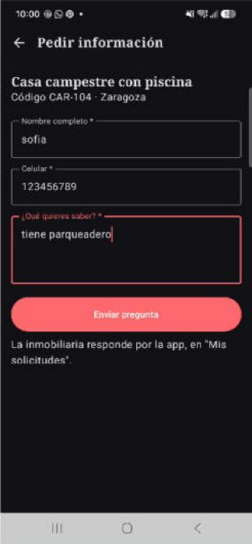  Formulario "Pedir información" con la pregunta. | 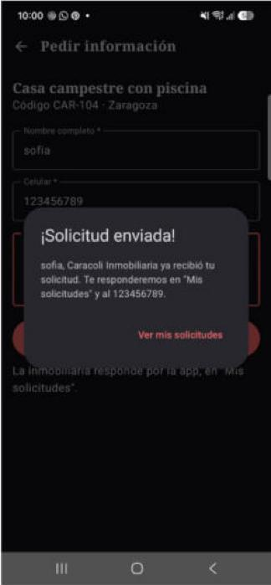  Mensaje "¡Solicitud enviada!". | 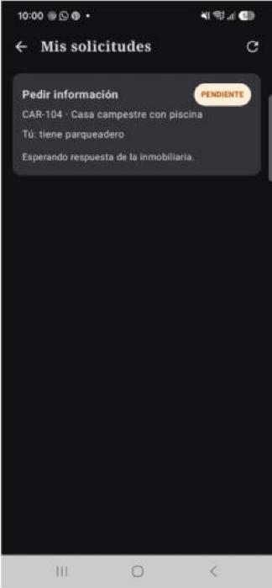  "Mis solicitudes": la pregunta queda PENDIENTE.

2. La solicitud llega al panel y el asesor la responde
En el panel de Angular, la solicitud aparece en Solicitudes con el aviso en el menú. El asesor la abre, escribe la respuesta y elige el estado. La ventana solo ofrece los estados permitidos.
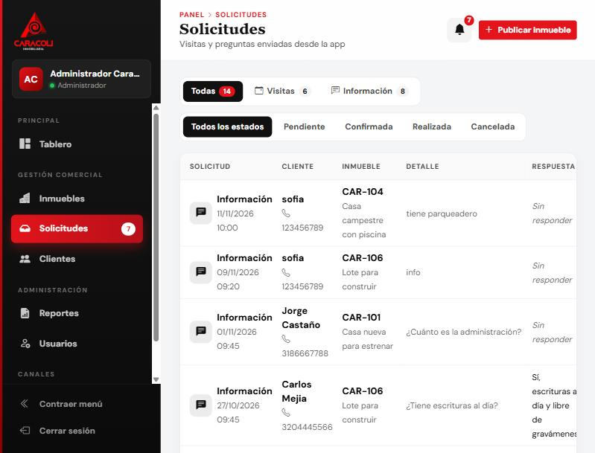
Panel: la pregunta de sofia sobre CAR-104 llega como la primera solicitud.
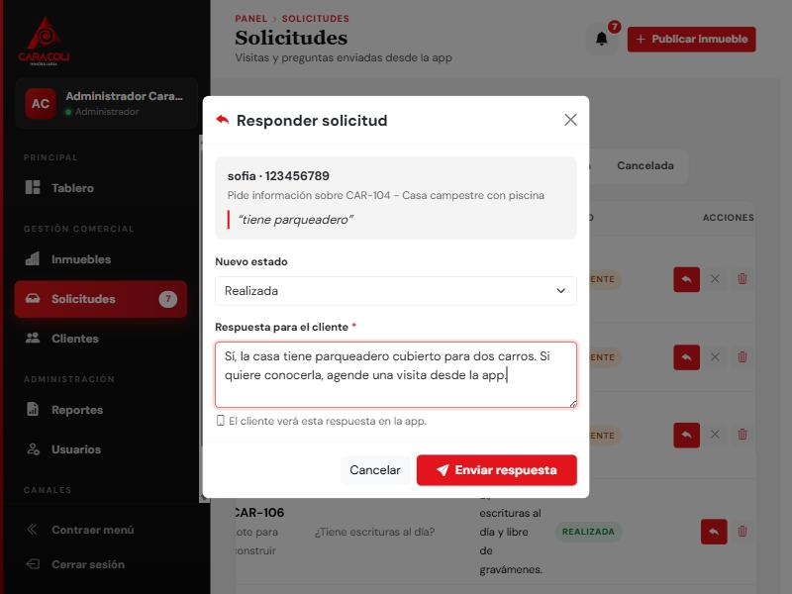  Ventana "Responder solicitud" con la respuesta para el cliente. | 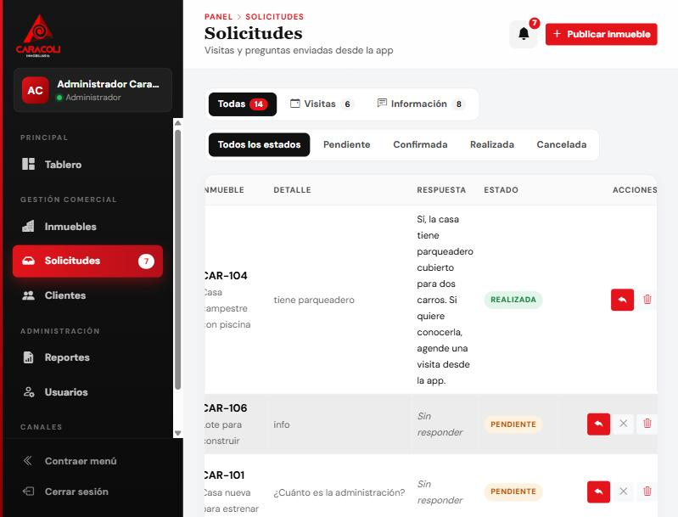  La solicitud queda REALIZADA con la respuesta guardada.

3. La solicitud guardada en MongoDB
En Compass se ve el documento en la colección Citas: tipo, estado, la pregunta del cliente, la respuesta del asesor y las fechas de creación y de actualización.
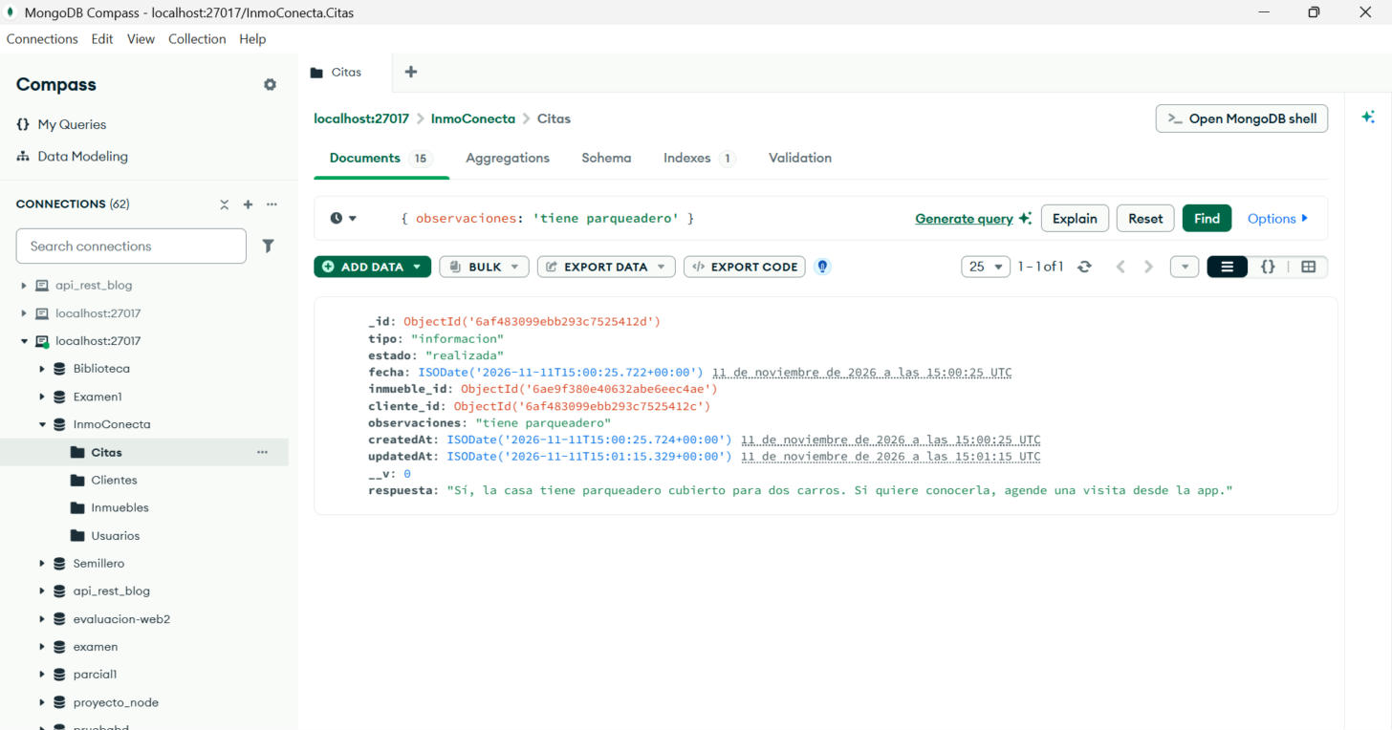
Compass: colección Citas filtrada por la pregunta "tiene parqueadero".
4. El cliente ve la respuesta en el celular
Al tocar Actualizar en "Mis solicitudes", la app pide el estado a la API y muestra la respuesta de Caracoli.
Antes: PENDIENTE, esperando respuesta. | 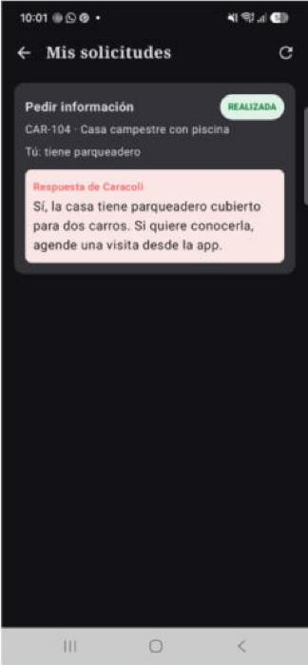  Después: REALIZADA con la respuesta.

5. Reglas del servidor sobre las solicitudes
El servidor no deja hacer cambios que rompen el proceso. Se probaron en Postman sobre la misma solicitud.
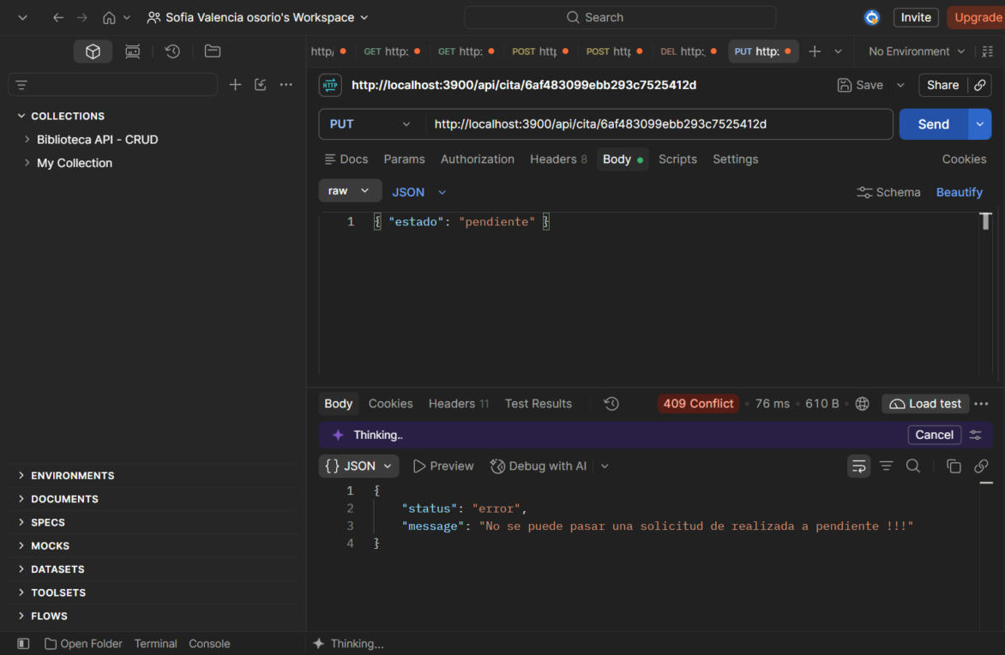
Una solicitud realizada no puede volver a pendiente: 409 Conflict.
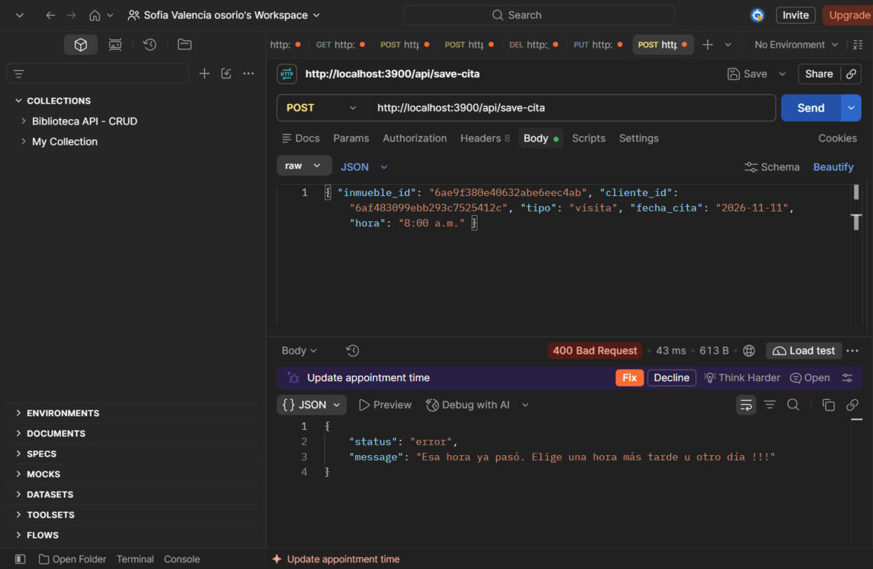
Una visita para hoy en una hora que ya pasó (8:00 a.m.) se rechaza: 400 Bad Request.
6. Plus aprobados por la profesora
Aviso imprimible con código QR para el letrero: al escanearlo se abre el inmueble en la app. En la app, el detalle muestra un carrusel con varias fotos y el video del inmueble.
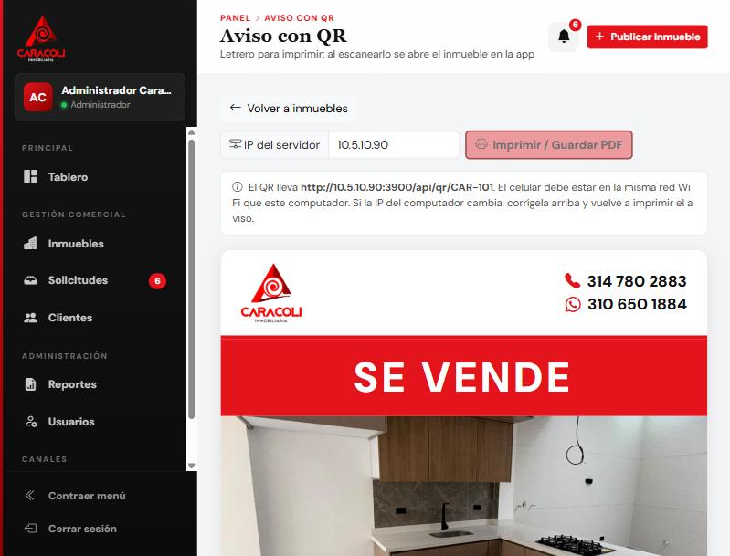  Panel: aviso del inmueble para imprimir. | 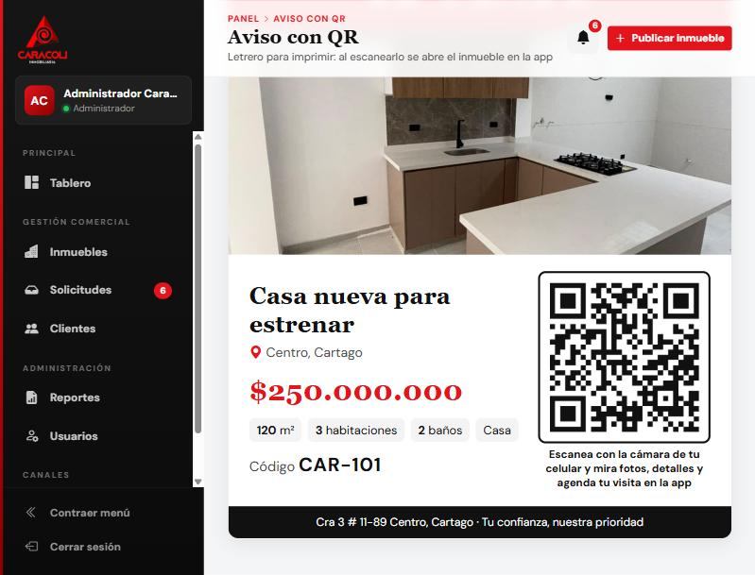  El aviso con los datos y el código QR.

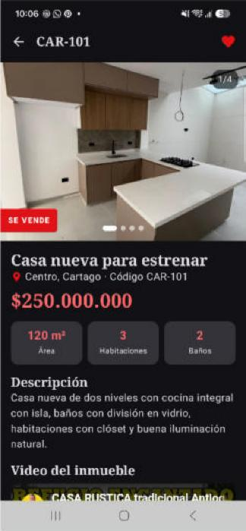  App: carrusel de fotos (1 de 4). | 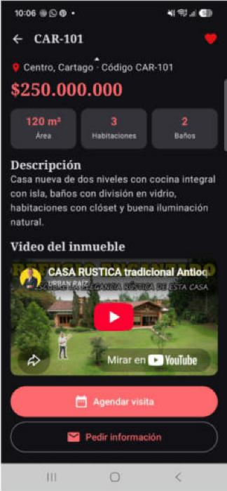  App: video del inmueble dentro del detalle.

